為培養同學良好閱讀習慣及好書分享，特於第六週高中部週會舉行閱讀
心得報告，由朱副校長親自主持

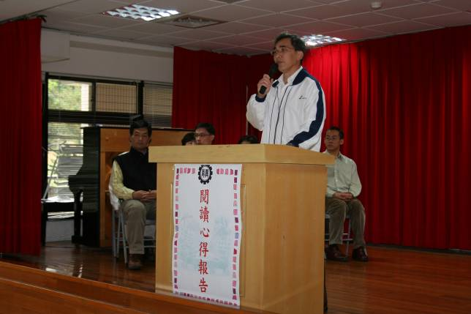

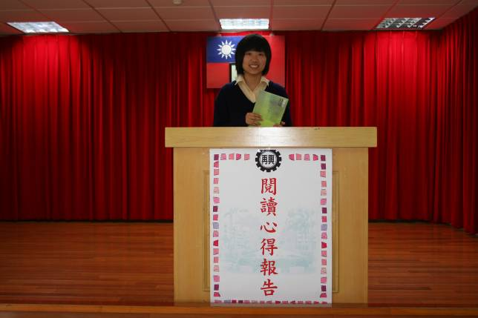
高二誠班 莫 捷
分享書名 目送

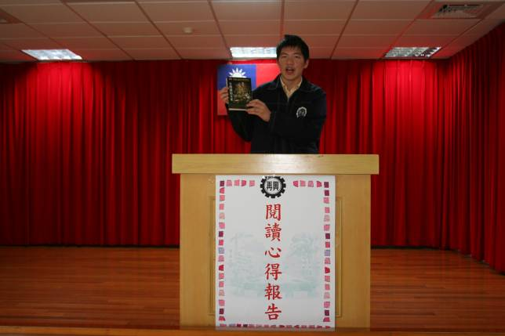
高二愛班 官玉樹
分享書名 透明光
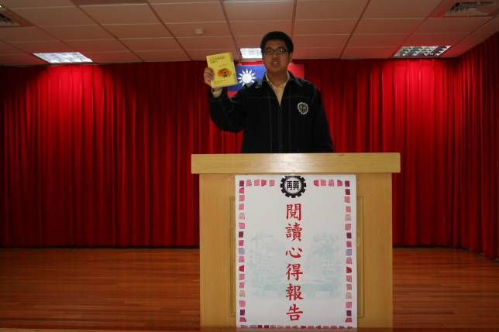
高二勤班 李 銘
分享書名 在天堂遇見的五個人
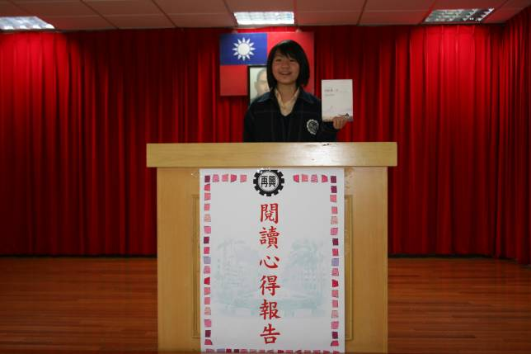
高二智班 簡華瑩
分享書名 生命科學和人生
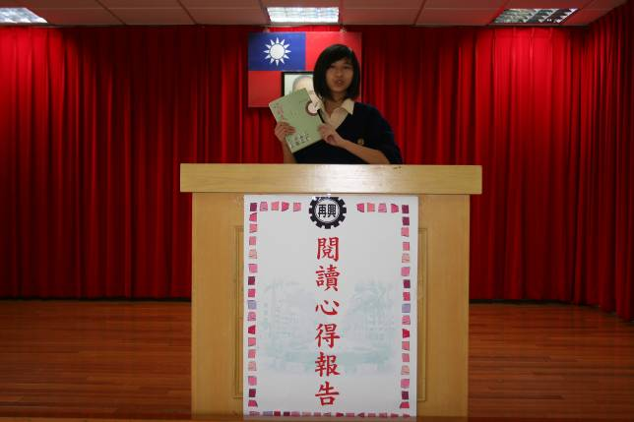
高二仁班 戴貝珊 分享書名 吃朋友
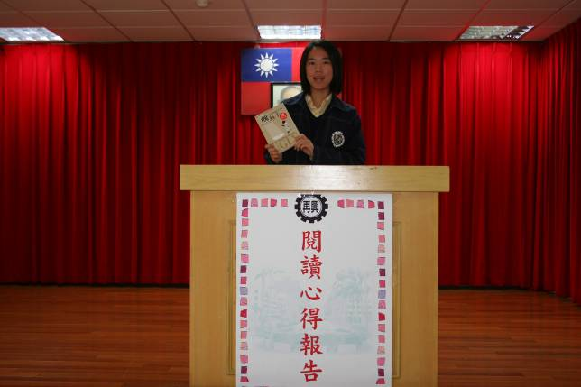
高二勇班 姜守恩 分享書名 醜孩子

